附件
研究生一体机安装位置方案

一、研究生自助一体机布设方案
序号 | 位置 | 台数
1 | 学活大厅 | 1
2 | 思源西楼大厅 | 1
3 | 思源东楼大厅 | 1
4 | 八教 | 1
5 | 九教 | 1
6 | 机械楼大厅 | 1
7 | 土建楼大厅 | 1
8 | 逸夫东楼大厅 | 1
9 | 逸夫楼中厅 | 2
合计 |  | 10
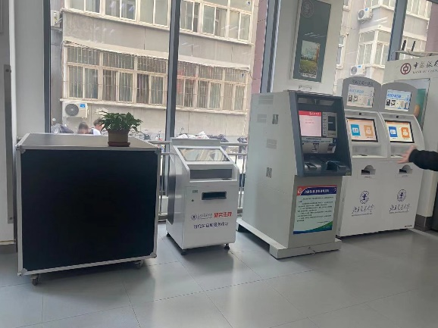
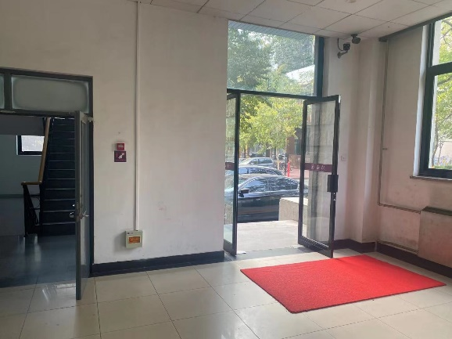
二、具体安装位置图

学活大厅1台 思源西楼大厅1台
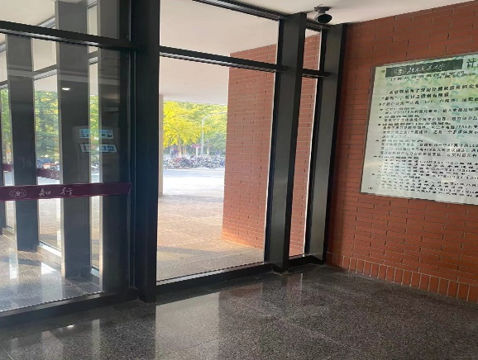
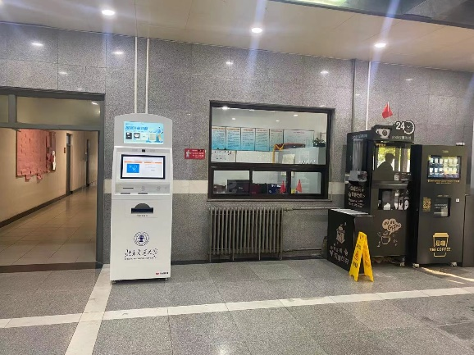

思源东楼大厅1台 八教1台
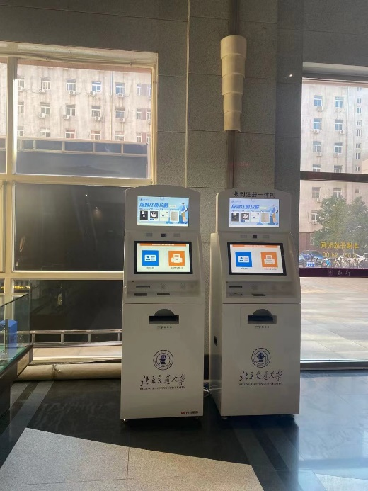
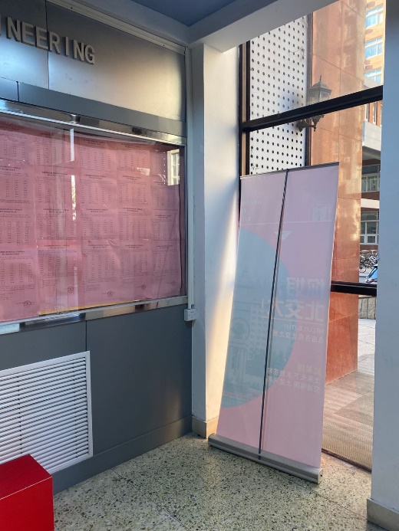

机械楼大厅1台 土建楼大厅1台
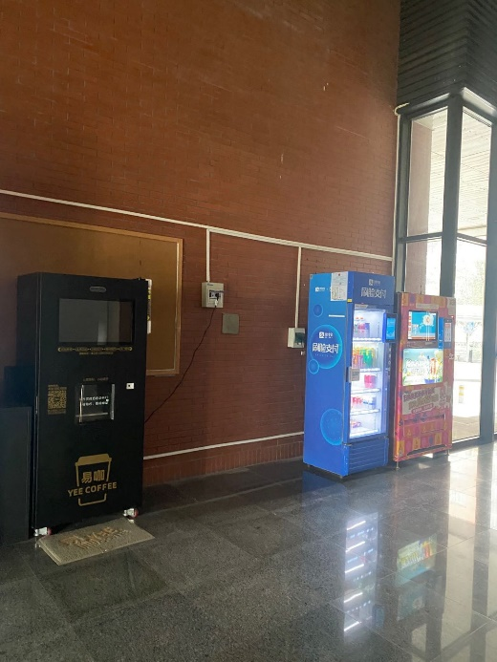
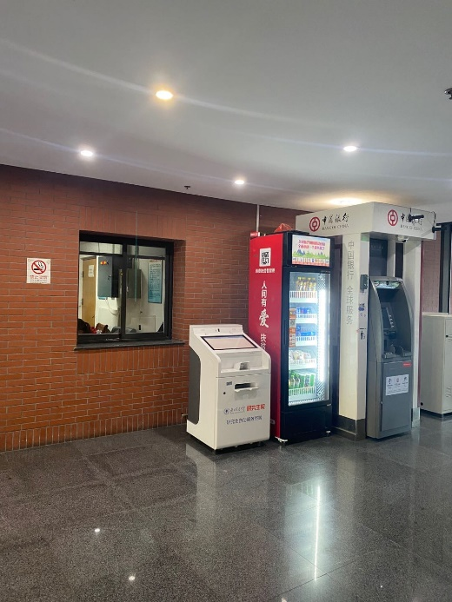

逸夫东楼大厅1台 逸夫楼中厅2台

